**Análisis de la respuesta  
transitoria y estacionaria**

***Integrantes:***

Edson Navarro Ramírez

Luis Antonio Fernandez Carrasco

Introducción

En capítulos anteriores se planteó que el primer paso para analizar un sistema de control era  
obtener un modelo matemático del mismo. Una vez obtenido tal modelo, existen varios métodos  
para el análisis del comportamiento del sistema.

En la práctica, la señal de entrada para un sistema de control no se conoce con anticipación,  
pero es de naturaleza aleatoria, y la entrada instantánea no puede expresarse de forma analítica.  
Sólo en algunos casos especiales se conoce con anticipación la señal de entrada y se puede expresar de forma analítica o mediante curvas; tal es el caso del control automático de herramientas  
de corte.  
En el análisis y diseño de sistemas de control, se debe tener una base de comparación del  
comportamiento de diversos sistemas de control . Esta base se configura especificando las señales  
de entrada de prueba particulares y comparando las respuestas de varios sistemas a estas señales  
de entrada.  
Muchos criterios de diseño se basan en tales señales o en la respuesta del sistema a los cambios en las condiciones iniciales (sin señal es de prueba ) . El uso de señales de prueba se justifica  
porque existe una correlación entre las características de respuesta de un sistema para una señal  
de entrada de prueba común y la capacidad del sistema de manejar las señales de entrada reales.

**Señales de prueba típicas.**

Las señales de prueba que se usan regularmente son funciones escalón, rampa, parábola, impulso, etc. Con estas señales de prueba, es posible realizar con  
facilidad análisis matemáticos y experimentales de sistemas de control, ya que las señales son  
funciones del tiempo muy simples.

Cuál de las señales de entrada típicas se debe usar para analizar las características del sistema. Si las entradas para un sistema de control son funciones del tiempo que  
cambian en forma gradual, una función rampa será una buena señal de prueba. Asimismo, si un  
sistema está sujeto a perturbaciones repentinas, una función escalón será una buena señal de prueba; y para un sistema sujeto a entradas de choque, una función impulso será la mejor.

**Respuesta transitoria y respuesta en estado estacionario**.

La respuesta en el tiempo de un sistema de control consta de dos partes: la respuesta transitoria y la respuesta en estado estacionario. La respuesta transitoria se refiere a la que va del estado inicial al estado final. Por respuesta en estado estacionario se entiende la manera como se comporta la salida del sistema conforme t tiende a infinito. Por tanto, la respuesta del sistema c(t) se puede escribir como:

c(t) = ctr + css(t)  
donde el primer término del miembro derecho de la ecuación es la respuesta transitoria y el segundo término es la respuesta en el estado estacionario.

**Estabilidad absoluta, estabilidad relativa y error en estado estacionario.**

La característica más importante del comportamiento dinámico de un sistema de control es la estabilidad absoluta, es decir, si el sistema es estable o inestable. Un sistema de control está en **equilibrio** si, en ausencia de cualquier perturbación o entrada, la salida permanece en el mismo estado. Un sistema de control lineal e invariante con el tiempo es estable si la salida termina por regresar a su estado de equilibrio cuando el sistema está sujeto a una condición inicial.

**Es inestable** si la salida diverge sin límite a partir de su estado de equilibrio cuando el sistema está sujeto a una condición inicial. En realidad, la salida de un sistema físico puede aumentar hasta un cierto grado, pero puede estar limitada por «detenciones» mecánicas, o el sistema puede colapsarse o volverse no lineal una vez que la salida excede cierta magnitud, por lo cual ya no se aplican las  
ecuaciones diferenciales lineales.

Entre los comportamientos importantes del sistema (aparte de la estabilidad absoluta) que  
deben recibir una cuidadosa consideración están la estabilidad relativa y el error en estado estacionario. Como un sistema de control físico implica un almacenamiento de energía, la salida del  
sistema, cuando este está sujeto a una entrada, no sucede a la entrada de inmediato, sino que  
muestra una respuesta transitoria antes de alcanzar un estado estacionario. La respuesta transitoria de un sistema de control práctico, con frecuencia, muestra oscilaciones amortiguadas antes de  
alcanzar un estado estacionario. Si la salida de un sistema en estado estacionario no coincide  
exactamente con la entrada, se dice que el sistema tiene un error en estado estacionario. Este  
error indica la precisión del sistema. Al analizar un sistema de control, se debe examinar el comportamiento de la respuesta transitoria y el comportamiento en estado estacionario.

Sistemas de primer orden  
Considérese el sistema de primer orden de la Figura 5-1(a). Físicamente, este sistema representa  
un circuito RC , un sistema térmico o algo similar. La Figura 5-1(b) presenta un diagrama de  
bloques simplificado. La relación entrada-salida se obtiene mediante

$\frac{Cs}{Rs}$**= $\frac{1}{Ts+1}$**

Se analizan las respuestas del sistema a entradas como la función escalón unitario, rampa unitaria e impulso unitario. Se supone que las condiciones iniciales son cero.  
Obsérvese que todos los sistemas que tienen la misma función de transferencia presentarán la  
misma salida en respuesta a la misma entrada. Para cualquier sistema físico dado, la respuesta  
matemática recibe una interpretación física.

**Respuesta escalón unitario de sistemas de primer orden**. Como la transformada  
de Laplace de la función escalón unitario es 1/s, sustituyendo R(s) = 1 /s en la Ecuación, se  
obtiene

$\frac{Cs}{Rs}$**= $\frac{1}{Ts+1}$ + $\frac{1}{s}$**

Si se desarrolla C (s) en fracciones simples se obtiene:

$$C\left(s\right)=\frac{1}{s}-\frac{T}{ts+1}=-\frac{1}{s+(\frac{1}{T})}$$

Se toma la transformada inversa de Laplace de la Ecuación, se obtiene:

$C\left(t\right)=1-e^{-t/-T}$**; t > 0**

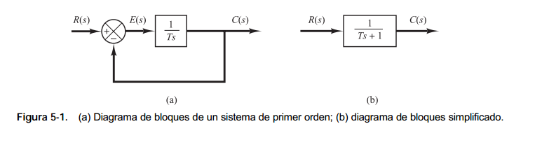La Ecuación (5-3) plantea que la salida C(t) es inicialmente cero y al final se vuelve unitaria. Una  
característica importante de tal curva de respuesta exponencial C(t) es que, para t = T, el valor de  
c(t) es 0.632, o que la respuesta c(t) alcanzó 63.2% de su cambio total. Esto se aprecia con facilidad sustituyendo t =T en C(t). Es decir,

$\left(t\right)=1-e^{-1}$**=0.632**

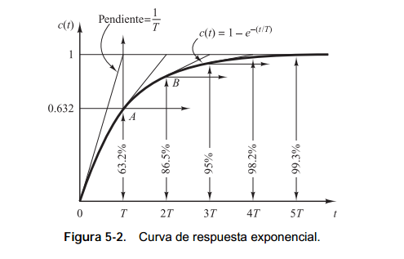

Obsérvese que, conforme más pequeña es la constante de tiempo T, más rápida es la respuesta  
del sistema. Otra característica importante de la curva de respuesta exponencial es que la pendiente de la línea de tangente en t = 0 es 1/T, ya que

$\frac{dc}{dt }=\frac{1}{T}e^{-t/T}$**; cuando t=0; = $\frac{1}{T}$**

La salida alcanzará el valor final en t =T si mantuviera su velocidad de respuesta inicial.  
A partir de la Ecuación (5-4) se observa que la pendiente de la curva de respuesta c(t) disminuye  
de forma monótona de 1/T en t = 0 a cero en t = ∞.

La salida alcanzará el valor final en t = T si mantuviera su velocidad de respuesta inicial.  
A partir de la Ecuación (5-4) se observa que la pendiente de la curva de respuesta C(t) disminuye  
de forma monótona de 1/T en t =0 a cero en t=∞.  
La curva de respuesta exponencial c(t) obtenida mediante la Ecuación (5-3) aparece en la  
Figura 5-2. En una constante de tiempo, la curva de respuesta exponencial ha ido de 0 a 63.2%  
del valor final. En dos constantes de tiempo, la respuesta alcanza 86.5% del valor final. En  
t =3T, 4T y 5T, la respuesta alcanza 95, 98.2 y 99.3%, respectivamente, del valor final. Por  
tanto, para t > 4T, la respuesta permanece dentro del 2% del valor final. Como se observa en la  
Ecuación (5-3), el estado estacionario se alcanza matemáticamente sólo después de un tiempo  
infinito.

**Respuesta rampa unitaria de sistemas de primer orden.** Como la transformada de  
Laplace de la función rampa unitaria es 1/s2, se obtiene la salida del sistema de la Figura 5-1(a),  
como:

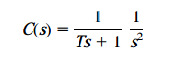

Desarrollando C (s) en fracciones simples se obtiene



Tomando la transformada inversa de Laplace de la Ecuación, se obtiene



De este modo, la señal de error e(t) es



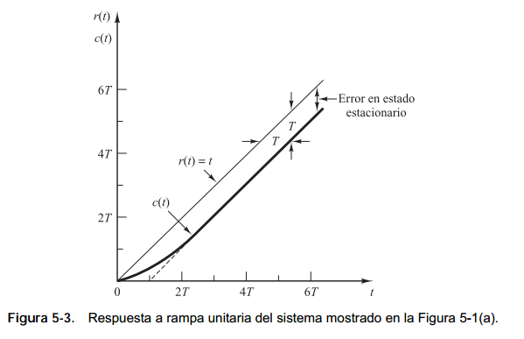

Conforme t tiende a infinito, e. t/T se aproxima a cero y, por tanto, la señal de error e(t) se aproxima a T o

**e(∞) = T**

La entrada rampa unitaria y la salida del sistema se muestran en la Figura 5-3. El error después  
de la entrada rampa unitaria es igual a T para una t suficientemente grande. Cuanta más pequeña es  
la constante de tiempo T, menor es el error en estado estacionario después de la entrada rampa.

**Respuesta impulso unitario de sistemas de primer orden.** Para la entrada impulso  
unitario, R(s) = 1 y la salida del sistema de la Figura 5-1(a) pueden obtenerse como



La transformada inversa de Laplace de la Ecuación, produce



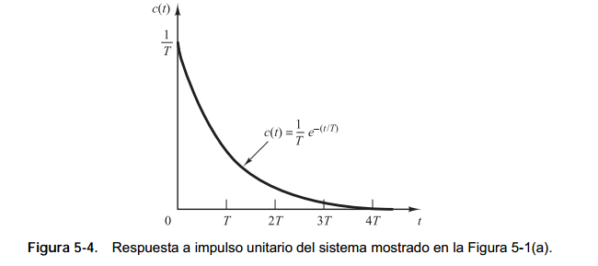La curva de respuesta obtenida mediante la Ecuación, aparece en la Figura 5-4.

**Una propiedad importante de los sistemas lineales e invariantes con el tiempo.** En el análisis anterior, se demostró que, para la entrada rampa unitaria, la salida C(t) es:



Para la entrada escalón unitario, que es la derivada de la entrada rampa unitaria, la salida C(t) es  


Por último, para la entrada impulso unitario, que es la derivada de la entrada escalón unitario, la  
salida C(t) es



Sistemas de segundo orden

Se obtendrá la respuesta de un sistema de control típico de segundo orden para  
una entrada escalón, rampa e impulso. Aquí se considera un servomotor como ejemplo de un  
sistema de segundo orden.

**Servosistema.** El servosistema que se muestra en la Figura 5-5(a) consiste en un controlador proporcional y elementos de carga (elementos de inercia y fricción viscosa). Se supone que  
se desea controlar la posición de salida c de forma que siga a la posición de entrada r.  
La ecuación para los elementos de carga es



Donde T es el par producido por el controlador proporcional de ganancia K. Tomando la transformada de Laplace a ambos lados de esta última ecuación, suponiendo condiciones iniciales nulas, se obtiene



Por tanto, la función de transferencia entre C(s) y T(s) es

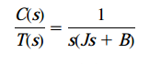

Utilizando esta función transformada, la Figura 5-5(a) se puede redibujar como se muestra en la  
Figura 5-5(b), que se puede modificar como se muestra en la Figura 5-5(c). La función de transferencia en lazo cerrado se obtiene entonces como

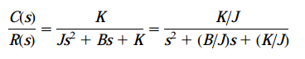

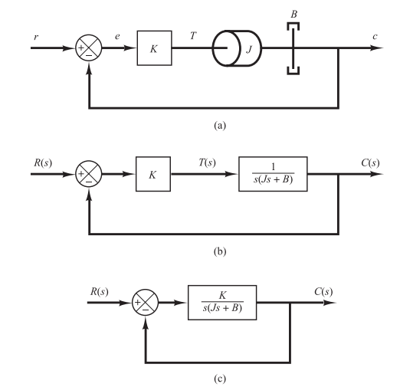Tal sistema en el que la función de transferencia en lazo cerrado posee dos polos se denomina  
sistema de segundo orden. (Algunos sistemas de segundo orden pueden contener uno o dos ceros.)

**Respuesta escalón de sistemas de segundo orden.** La función de transferencia en  
lazo cerrado del sistema de la Figura 5-5(c) es:

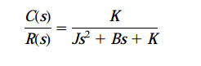

Que puede reescribirse como

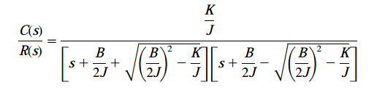

Los polos en lazo cerrado son complejos si $B^{2}$- 4JK < 0, y son reales si $B^{2}$- 4JK > 0. En el  
análisis de la respuesta transitoria, es conveniente escribir



Donde  se denomina atenuación; $ω_{n^{´,}}$ frecuencia natural no amortiguada, y ζ, factor de amortiguamiento relativo del sistema. El factor de amortiguamiento relativo ζ es el cociente entre el  
amortiguamiento real B y el amortiguamiento crítico Bc = 2 $\sqrt{JK}$ o bien

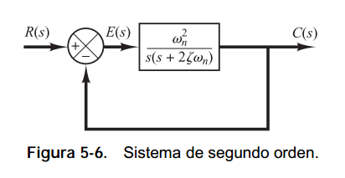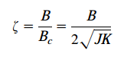

En términos de ζ, y $ω_{n^{´,}}$ el sistema de la Figura 5-5(c) se convierte en el que aparece en la Figura 5-6, y la función de transferencia en lazo cerrado C(s) /R(s) obtenida mediante la Ecuación (5-9) se escribe como

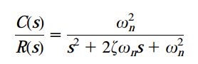

Esta forma se denomina forma estándar del sistema de segundo orden.

Ahora se obtendrá la respuesta del sistema que aparece en la Figura 5-6 para una entrada  
escalón unitario. Se considerarán tres casos diferentes: el subamortiguado (0 < ζ, > 1), el críticamente amortiguado (ζ = 1) y el sobreamortiguado (ζ, > 1).

**Caso subamortiguado (0 < ζ, > 1):** en este caso, C(s) /R(s) se escribe como

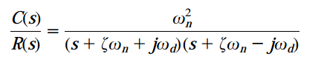

Donde $ω_{d^{}}=ω_{n^{}}\sqrt{1-ζ^{2}}$. La frecuencia $ω_{d^{}}$ se denomina *frecuencia natural amortiguada*. Para  
una entrada escalón unitario, C(s) se escribe como

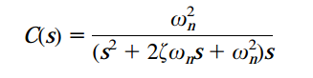

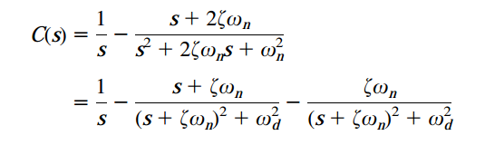La transformada inversa de Laplace de la Ecuación (5-11) se obtiene con facilidad si C(s) se  
escribe de la forma siguiente:

**Caso críticamente amortiguado (**ζ = 1**):** si los dos polos de C(s) /R(s) son casi iguales, el  
sistema se aproxima mediante uno críticamente amortiguado.  
Para una entrada escalón unitario, R(s) % 1 /s y C(s) se escribe como

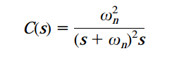

La transformada inversa de Laplace de la Ecuación (5-14) se encuentra como



**Caso sobreamortiguado (ζ > 1):** en este caso, los dos polos de C(s) /R(s) son reales negativos y diferentes. Para una entrada escalón unitario, R(s) = 1 /s y C(s) se escriben como

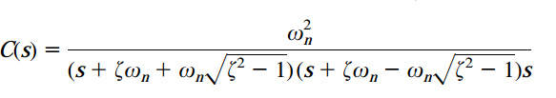

La transformada inversa de Laplace de la Ecuación (5-16) es:

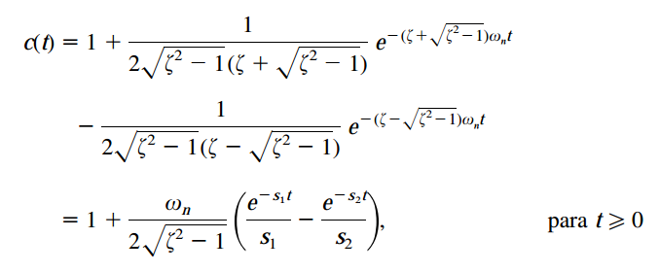

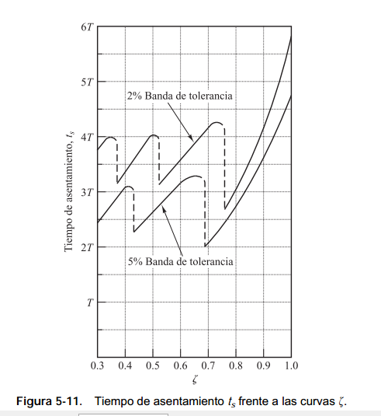

A partir del análisis anterior, es evidente que, para una respuesta rápida, un debe ser grande.  
Para limitar la sobreelongación máxima Mp y para reducir el tiempo de asentamiento, el factor de  
amortiguamiento relativo ζ no debe ser demasiado pequeño. La relación entre la sobreelongación  
en porcentaje Mp y el factor de amortiguamiento relativo ζ se presenta en la Figura 5-12. Obsérvese que, si el factor de amortiguamiento relativo está entre 0.4 y 0.7, el porcentaje de sobreelongación máxima para la respuesta escalón está entre 25 y 4%.

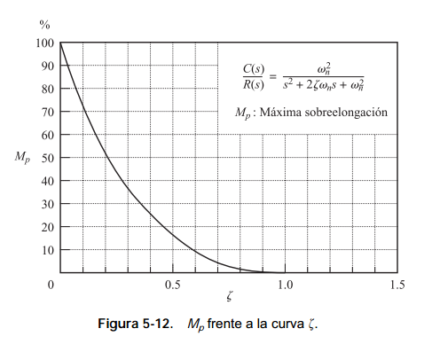

**Respuesta impulso de sistemas de segundo orden.** Para una entrada impulso unitario r(t), la transformada de Laplace correspondiente es la unidad, o R(s) = 1. La respuesta impulso unitario C(s) del sistema de segundo orden de la Figura 5-6 es

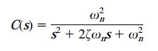

La transformada inversa de Laplace de esta ecuación da la solución en el tiempo para la respuesta c(t), del modo siguiente:

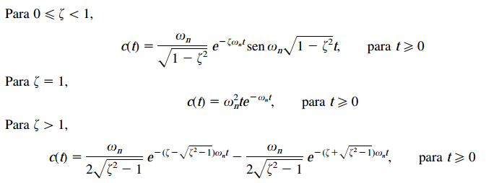

Obsérvese que, sin tomar la transformada inversa de Laplace de C(s), también se obtiene el tiempo de respuesta c(t) diferenciando la respuesta escalón unitario correspondiente, ya que la función impulso unitario es la derivada con respecto al tiempo de la función de escalón unitario. En  
la Figura 5-14 aparece una familia de curvas de respuesta impulso unitario obtenida mediante las  
Ecuaciones,con diversos valores de ζ. Las curvas c(t) /ωn se dibujan frente a la variable adimensional ωnt y, por tanto, sólo son funciones de ζ. Para los casos críticamente  
amortiguado y sobreamortiguado, la respuesta impulso unitario siempre es positiva o cero; es  
decir, c(t) n 0. Esto se aprecia en las Ecuaciones. Para el caso subamortiguado,  
la respuesta impulso unitario c(t) oscila alrededor de cero y toma valores tanto positivos como  
negativos.

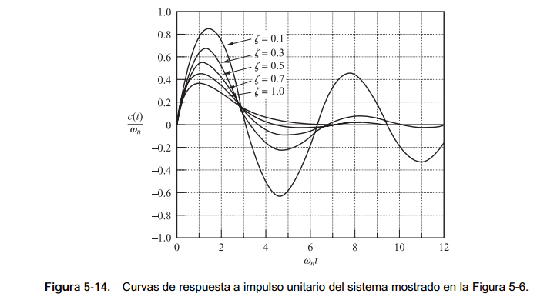

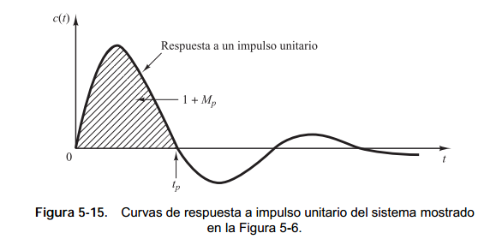

A partir del análisis anterior, se concluye que si la respuesta impulso c(t) no cambia de signo,  
el sistema es críticamente amortiguado o sobreamortiguado, en cuyo caso la respuesta escalón  
correspondiente no se sobrepasa pero aumenta o disminuye en forma monótona y tiende a un  
valor constante.

Sistemas de orden superior

En esta sección se presentará un análisis de la respuesta transitoria de los sistemas de orden superior en términos generales. Se verá que la respuesta de sistemas de orden superior es la suma de  
las respuestas de sistemas de primer orden y segundo orden.

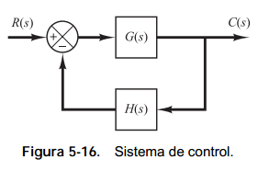

**Respuesta transitoria de los sistemas de orden superior**. Considérese el sistema  
de la Figura 5-16. La función de transferencia en lazo cerrado es

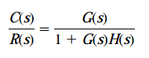

En general, G(s) y H(s) se obtienen como cocientes de polinomios en s, o bien

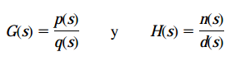

Donde p(s), q(s), n(s) y d(s) son polinomios en s. A continuación, la función de transferencia en  
lazo cerrado obtenida con la Ecuación (5-31) se escribe como

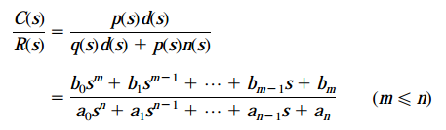

Si se pretende una expresión analítica para la respuesta transitoria, es preciso factorizar el polinomio del denominador. Una vez factorizados el numerador y el denominador, C(s) /R(s) se escribe como

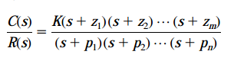

**Polos dominantes en lazo cerrado.** La dominancia relativa de los polos en lazo cerrado se determina mediante el cociente de las partes reales de los polos en lazo cerrado, al igual  
que mediante las magnitudes relativas de los residuos evaluados en los polos en lazo cerrado. Las  
magnitudes de los residuos dependen tanto de los polos en lazo cerrado como de los ceros.  
Si los cocientes de las partes reales son superiores a 5 y no hay ceros cerca, los polos en lazo  
cerrado más cercanos al eje ju dominarán el comportamiento de la respuesta transitoria, debido a  
que corresponden a los términos de la respuesta transitoria que se disminuyen lentamente. Los  
polos en lazo cerrado que tienen efectos dominantes sobre el comportamiento de la respuesta  
transitoria se denominan polos dominantes en lazo cerrado. Con mucha frecuencia, los polos  
dominantes en lazo cerrado aparecen en forma de un par complejo conjugado. Los polos dominantes en lazo cerrado son los más importantes entre todos los polos en lazo cerrado.  
Es frecuente que la ganancia de un sistema de orden superior se ajuste para que exista un par  
de polos dominantes complejos conjugados en lazo cerrado. La presencia de tales polos en un  
sistema estable reduce el efecto de las no linealidades, tales como la zona muerta, el huelgo  
(backlash) y la fricción de Coulomb.

**Análisis de estabilidad en el plano complejo**. La estabilidad de un sistema lineal en  
lazo cerrado se determina a partir de la ubicación de los polos en lazo cerrado en el plano s. Si  
alguno de estos polos se encuentra en el semiplano derecho del plano s, entonces conforme  
aumenta el tiempo producirá el modo dominante, y la respuesta transitoria aumentará de forma  
monótona u oscilará con una amplitud creciente.

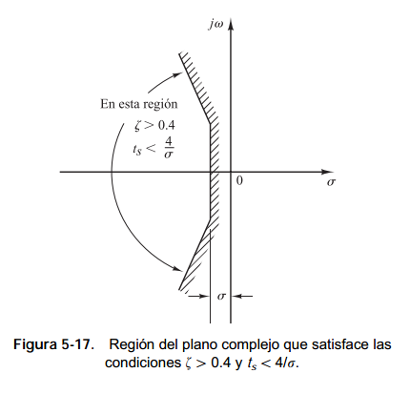Esto representa un sistema inestable. Para tal  
sistema, tan pronto como se conecta la alimentación, la salida aumenta con el tiempo. Si no ocurre  
una saturación en el sistema y no se incluye una detención mecánica, el sistema puede terminar  
por dañarse y fallar, ya que la respuesta de un sistema físico real no puede aumentar indefinidamente. Por ende, en el sistema de control lineal normal no se permiten los polos en lazo cerrado  
en el semiplano derecho del plano s. Si todos los polos en lazo cerrado se encuentran a la izquierda del eje ju, cualquier respuesta transitoria termina por alcanzar el equilibrio. Esto representa  
un sistema estable.  
Que un sistema lineal sea estable o inestable es una propiedad del sistema mismo y no depende de la entrada ni de la función de excitación del sistema. Los polos de la entrada, o de la función de excitación, no afectan a la propiedad de estabilidad del sistema, sino sólo contribuyen a  
los términos de respuesta en estado estacionario en la solución.

Análisis de la respuesta transitoria con MATLAB

Procedimiento práctico para dibujar las curvas de respuesta temporal de sistemas de orden mayor que segundo. Se presentara el enfoque computacional para el análisis de la respuesta transitoria con MATLAB. En particular se discute la respuesta escalón, impulso, rampa y las respuestas a otras entradas simples.

**Representación de sistemas lineales en MATLAB. Respuesta escalón.**

La función de transferencia de un sistema se representa mediante dos arrays de números. Considérese el Sistema.

Este sistema se representa como dos arrays, cada uno de los cuales contiene los coeficientes de los polinomios en potencias decrecientes de s del modo siguiente:

Núm.= [2 25]

Den= [1 4 25]

Una respuesta alternativa es:

Núm. = [0 2 25]

Den = [1 4 25]

Esta expresión se completa añadiendo un cero. Obsérvese que si se añaden los ceros, la dimensión de los vectores «num»y«den» es la misma. Una ventaja de añadir los ceros es que los vectores «num»y«den» se pueden sumar directamente. Por ejemplo,

Núm. + Den = [0 2 25] + [1 4 25] = [1 6 50]

Si se conocen núm. y den (el numerador y denominador de la función de transferencia en lazo cerrado), instrucciones del tipo

Step (núm., den),

Step (núm., den, t) = esto se hace cuando el tiempo ya es especificado por el usuario

Generará gráficas de respuestas escalón unitario. El vector de tiempo t queda determinado automáticamente cuando no se incluye de manera explícita en los comandos step.

en el computador.

Cuando los comandos step tienen argumentos en el lado izquierdo, como en

[y,x,t]=step (num, den, t)

[y,x,t]=step (A, B, C, D, iu)

[y,x,t]=step (A, B, C, D, iu, t)

No aparece una gráfica en la pantalla. Por tanto, es necesario usar un comando **plot** para ver las curvas de respuesta. Las matrices **y** y **x** contienen la salida y la respuesta del estado del sistema, respectivamente, evaluadas en los puntos de tiempo de cálculo **t.** Obsérvese, en la Ecuación, que el escalar **iu** es un índice dentro de las entradas del sistema y especifica qué entrada se va a usar para la respuesta, y **t** es el tiempo especificado por el usuario.

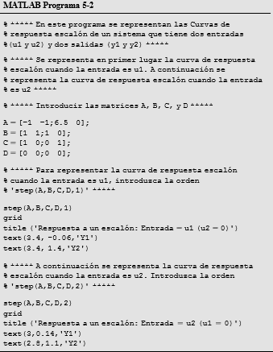

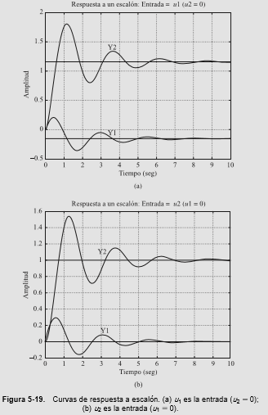

Text = para introducir un texto dentro de la gráfica, por ejemplo:

Text (3.4, -0.06, ‘Y1’)

Otra forma de escribir un texto o textos en una gráfica es utilizar el comando gtext. La sintaxis es gtext ('text')

Cuando se ejecuta gtext, el computador espera hasta que el cursor se posiciona (utilizando el ratón) en la pantalla en la posición deseada. Cuando se pulsa el botón izquierdo del ratón, el texto encerrado en comillas simples se escribe en el dibujo en la posición señalada por el cursor.

**Obtención de gráficas de respuesta escalón unitario en tres dimensiones utilizando MATLAB.**

MATLAB permite dibujar gráficas en tres dimensiones fácilmente. Los comandos para obtener dibujos en tres dimensiones son «mesh» y «surf».

Considere el sistema en lazo cerrado definido por

(La frecuencia natural subamortiguada Wn está normalizada a 1.) Dibuje las curvas de respuesta escalón unitario c(t) cuando f tiene los siguientes valores.



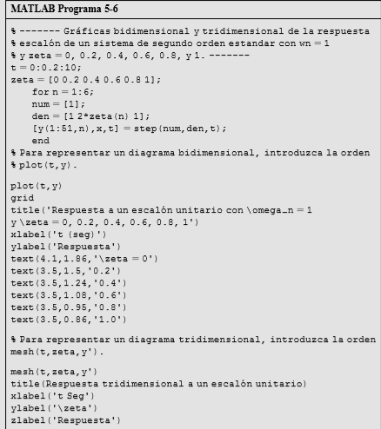

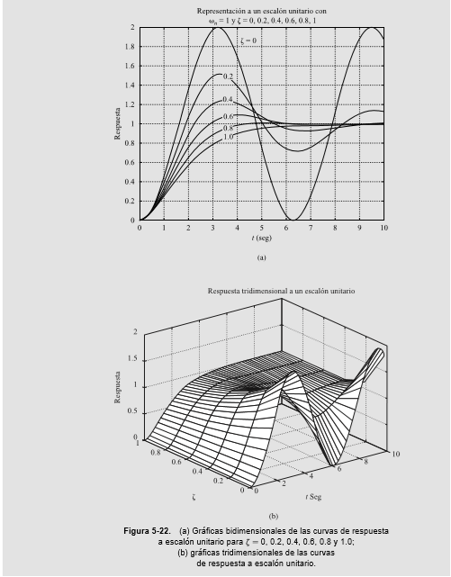

**Respuesta impulso.**

La respuesta impulso unitario de un sistema de control se obtiene mediante alguno de los siguientes comandos de MATLAB:

Impulse (num,den)

Impulse(A,B,C,D)

[y,x,t]=impulse (num,den)

[y,x,t]=impulse (num,den,t)

[y,x,t]=impulse(A,B,C,D)

El comando impulse (num,den) dibuja la respuesta impulso unitario en la pantalla. El comando impulse(A,B,C,D) produce una serie de gráficas de respuesta impulso unitario, una para cada combinación de entrada y salida del sistema

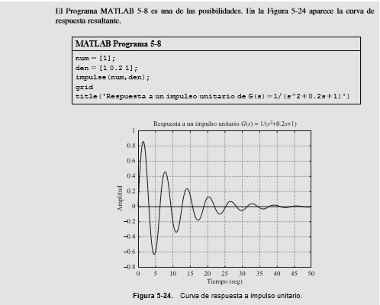

`

Obsérvese también que si la orden utilizada no incluye «t» explícitamente, el vector de tiempo se determina automáticamente. Si la orden incluye el vector de tiempos «t» proporcionado por el usuario, como las órdenes dadas en las Ecuaciones, este vector especifica los tiempos en los que se va a calcular la respuesta impulso.

**Respuesta rampa.**

No hay un comando rampa de MATLAB. Por tanto, es necesario utilizar el comando step para obtener la respuesta rampa.

Para una entrada rampa unitaria, R(s)=1/s^2. Por tanto.



Para obtener la respuesta rampa unitaria de este sistema, introdúzcanse el numerador y el denominador siguientes en el Programa MATLAB:

Núm. = [2 1];

den= [1 1 1 0];

y utilícese el comando de respuesta escalón.

